|  |  |  |  |  |  |  |  |  |  |  |  |
| --- | --- | --- | --- | --- | --- | --- | --- | --- | --- | --- | --- |
|  |  |  |  |  |  |  |  |  |  |  |  |
|  |  | | | **Protokół konstrukcyjny modułu integracyjnego** | | | | | | Data wystawienia: | |
|  |  | |
|  | Doc# |  |
|  | Nr wniosku NCBR: | | POIR.01.01.01-00-0196/19 | | | Nazwa projektu: | | Smart Yacht |
|  | Rozpoczęcie testów: | |  | | Zakończenie testów: | |  | |

#### Założenia

System wymaga informacji o przeszkodach, stanie rozłożenia żagla oraz o położeniu miecza. Postanowiono zaprojektować jeden uniwersalny moduł obsługujący czujnik ultradźwiękowy typu A01NYUB lub enkoder DBS36E lub czujnik indukcyjny.

#### **Schemat**

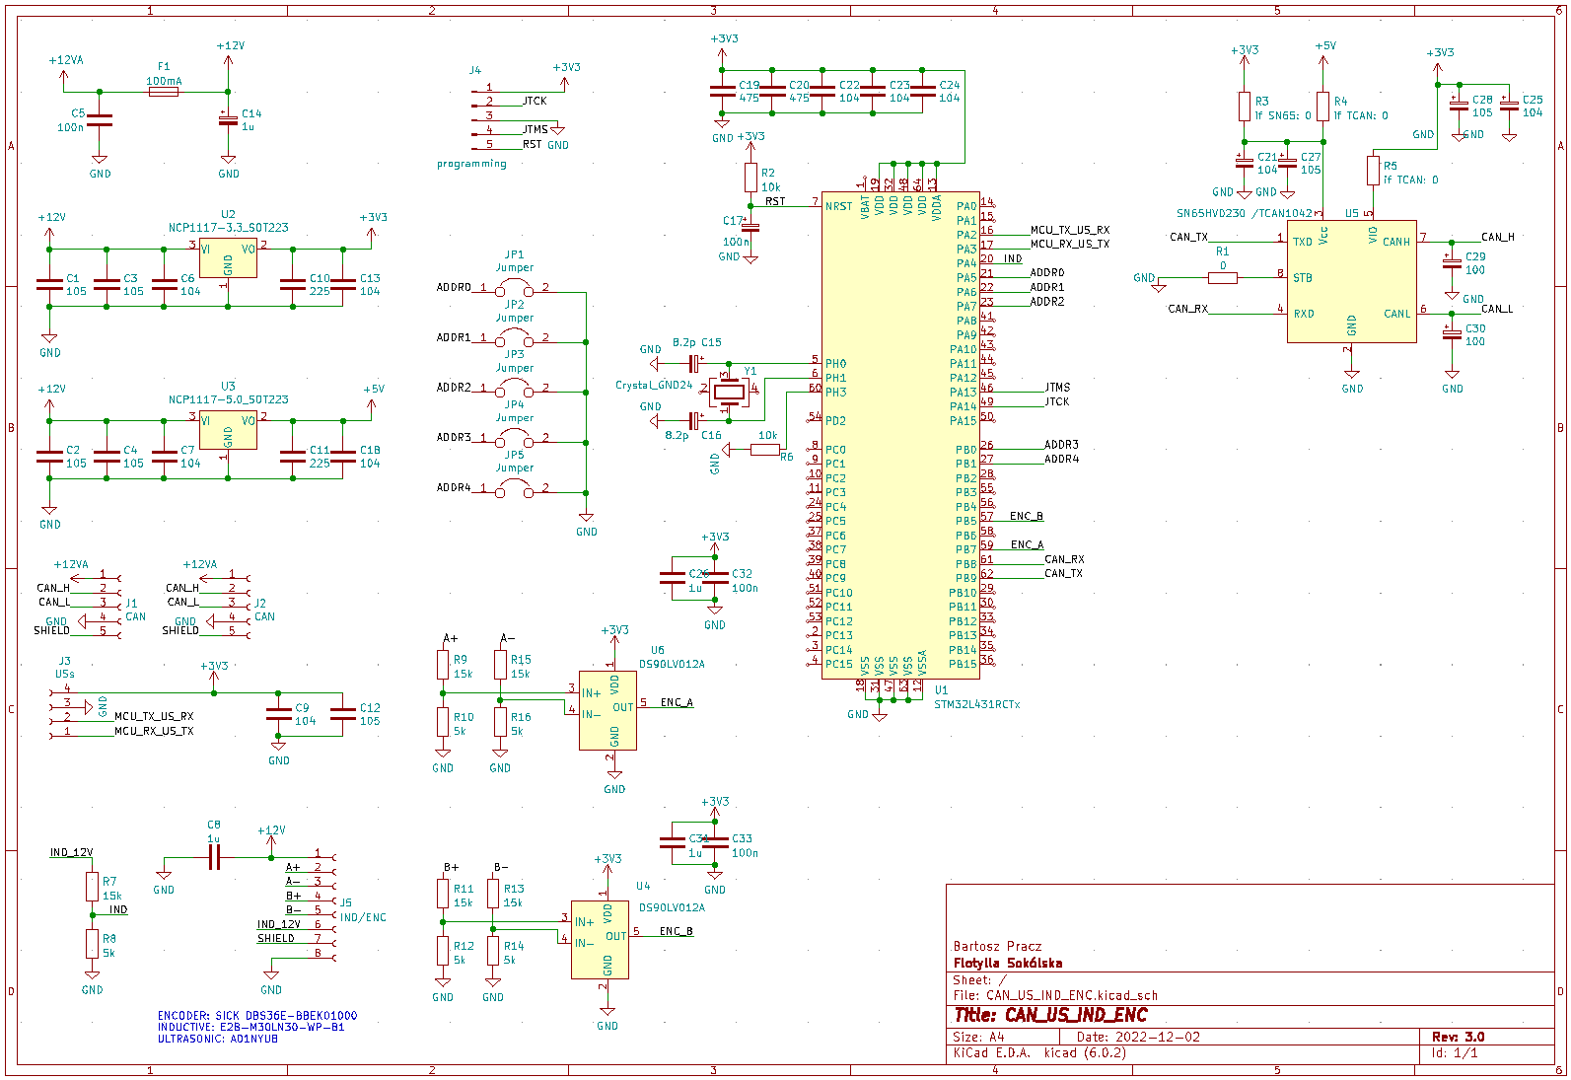

Za zasilanie układu odpowiadają dwa stabilizatory liniowe- 3,3 oraz 5V. Drugi zasila tylko transceiver CAN, jeżeli użyty zostanie TCAN1042. Jeżeli użyty został SN65HVD, stabilizatora nie montuje się.

Czujnik ultradźwiękowy jest podłaczany do złącza J3, i komunikuje się z mikrokontrolerem poprzez interfejs UART. W tej aplikacji także używa się zworek ustalających binarnie adres CAN urządzenia- JP1-JP5.

Enkoder jest obsługiwany poprzez dwa wzmacniacze, z których sygnał trafia do MCU. W tej aplikacji enkoder należy podłaczyć do J5 zgodnie z opisem w projekcie obwodu drukowanego.

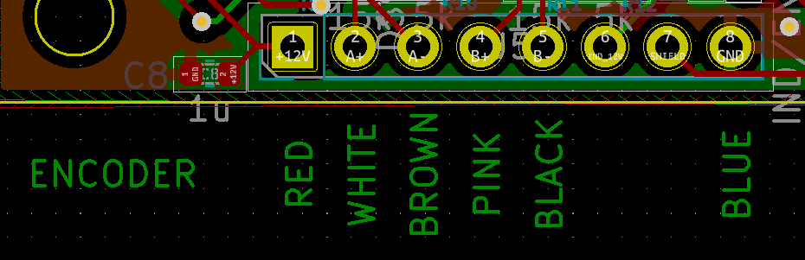

Piny 6 i 7 pozostają wolne.

Czujnik indukcyjny jest zasilany z 12V i również podłączany do J5

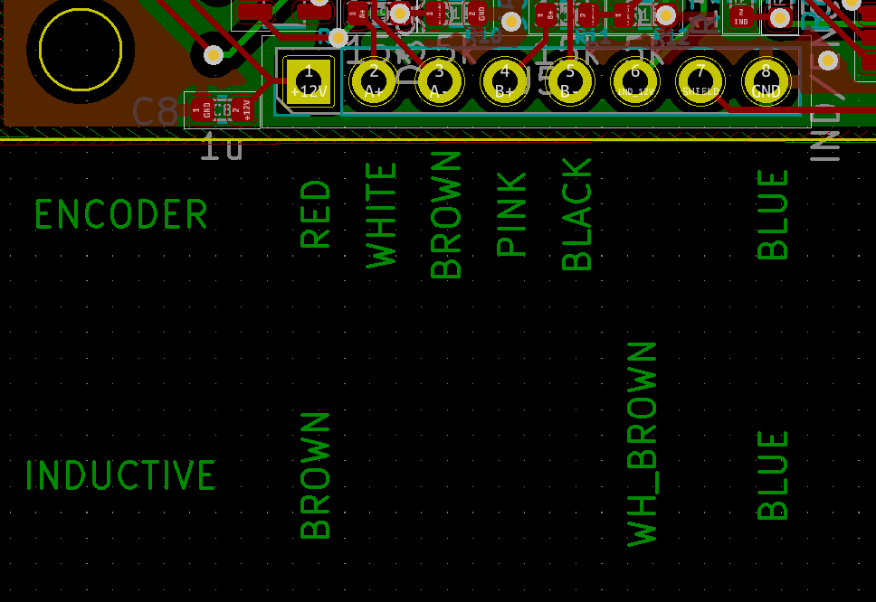

Praca tego czujnika ogranicza się tylko do wysłania staniu niskiego/wysokiego, dlatego do jego sprzętowej obsługi użyty został tylko dzielnik napięcia składający się z rezystorów R7/R8.

#### **Wnioski**

Układ został przetestowany, programuje się i działa poprawnie w każdej z trzech aplikacji.

Wykonał: Bartosz Pracz